Deputat în Parlamentul
Republicii Moldova

AD nr. ___
„19” august 2021

Biroului Permanent al
Parlamentului Republicii Moldova

În conformitate cu prevederile art. 73 din Constituția Republicii Moldova şi ale art. 47 din Regulamentul Parlamentului, se înaintează, cu titlu de inițiativă legislativă, Proiectul de lege pentru modificarea Legii nr. 1456/1993 cu privire la activitatea farmaceutică
Anexe:
- Proiectul de lege
- Nota informativă

Deputat în Parlamentul Republicii Moldova

Proiect
PARLAMETUL REPUBLICII MOLDOVA

LEGE
pentru modificarea Legii nr. 1456/1993 cu privire la activitatea farmaceutică

Parlamentul adoptă prezenta lege organică

Articolul I. – Articolul 11 din Legea nr. 1456/1993 cu cu privire la activitatea farmaceutică, publicată în Monitorul Oficial al Republicii Moldova, 30.07.1993 Nr. 7 art. 210), cu modificările ulterioare, se modifică după cum urmează:

se completează cu aliniatele (2³), (2⁴) cu următorul cuprins:

(2³) Se califică ca fiind conforme cerințelor naționale, sub aspectul de siguranță, eficacitate și calitate, în vederea înregistrarii medicamentului şi înscrierii a acestuia în Nomenclatorul de stat al medicamentelor, medicamentele autorizate de către Agenția Europeană a Medicamentului, Food and Drug Administration al Statele Unite ale Americii, Ministerul Sănătății din Federația Rusă și Agenția Națională a Medicamentului și a Dispozitivelor Medicale din România, în acest sens nefiind necesară efectuarea expertizei.

(2⁴) Prin derogare de la aliniatul (2) pentru înregistrarea de stat a medicamentelor autorizate de autoritățile străine menționate la alineatul (2³), solicitantul depune la Agenţia Medicamentului şi Dispozitivelor Medicale o cerere de autorizare a medicamentului prin recunoaștere a autorizat de către una din autoritățiele străine menționate la aliniatul (2³). La cerere se anexează următoarele documente:
- confirmarea înregistrării medicamentului de către una din autoritățile străine menționate la alineatul (2³) valabilă la ziua depunerii cererii;
- rezumatul caracteristicilor produsului sau prospect, informatii pentru pacient sau instrucțiunea de utilizare în original şi traducerea ei în limba de stat și în limba rusă;
- macheta grafică coloră a ambalajului primar şi secundar care va fi livrat in Republica Moldova.
Prevederile alininiatelor (2¹) și (2²) se aplică corespunzător.

aliniatul (4) se completeză cu următoarea propoziție „Cerere de autorizare a medicamentului prin recunoaștere, menționată la aliniatul (2⁴), se examinează în termen de 10 zile lucrătoare.”

Articolul II. – Guvernul va ajusta actele necesare timp de 30 zile de la data intrării în vigoare a prezentei legi.
Articolul III. – Prezenta lege intră în vigoare la data publicării.

PREŞEDINTELE PARLAMENTULUI
NOTĂ INFORMATIVĂ
la proiectul de Lege pentru modificarea Legii nr. 1456/1993 cu privire la activitatea farmaceutică

În contextul actual, cît și luînd în cosiderare faptul ca în ultimii ani scade dramatic numărul de medicamente noi autorizate în Republica Moldova prezentul proiect de lege vine să reglementeze clar activitate Agenţiei Medicamentului şi Dispozitivelor Medicale în privința procedurilor cît și a termenilor aplicabili în cazul în care se solicită înregistrarea unor medicamente care anterior au fost înregistrate de către autorități străine din domeniu.
Din datele prezentate mai jos se observă clar că începînd cu anul 2017 numărul de medicamente autorizate în Republica Moldova scade an de an, iar în 2020 a ajuns la cel mai jos nivel începînd cu 2013. Totodată proiectul de lege propus spre examinare și adoptare, va permite ca procedurile să decurgă mai repede, ceea ce va reduce încărcătura cu sarcini a AMDM și va permite o fluidizare a procesului. Mai mult ca atît specialiștii din cadrul AMDM vor avea suficient timp pentru verificarea dosarelor care vin din alte jurisdicții, pentru care nu se aplică proiectul de lege sus menționat.
După cum se observă din tabelele de mai jos, cele mai multe medicamente spre autorizare vin din Uniunea Europeana, ceea ce înseamnă că majoritatea dintre ele sunt venite din zonele care cad sub reglementarea EMA. În același context de idei , Republica Moldova a ratificat Acordul de Asociere cu Uniunea Europeana ceea ce încă odată confirmă necesarul modificării cadrului normativ prezent, în scopul simplificării procedurilor și îmbunătățirii relațiilor economice cu Statele membre.

Deputat

Anexă la Nota informativă
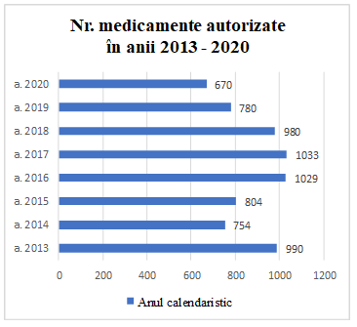
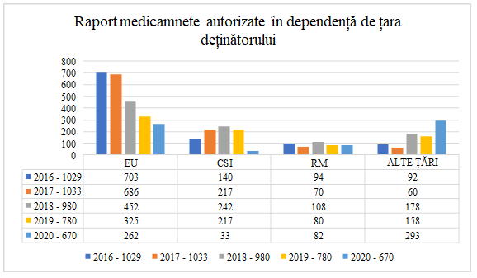
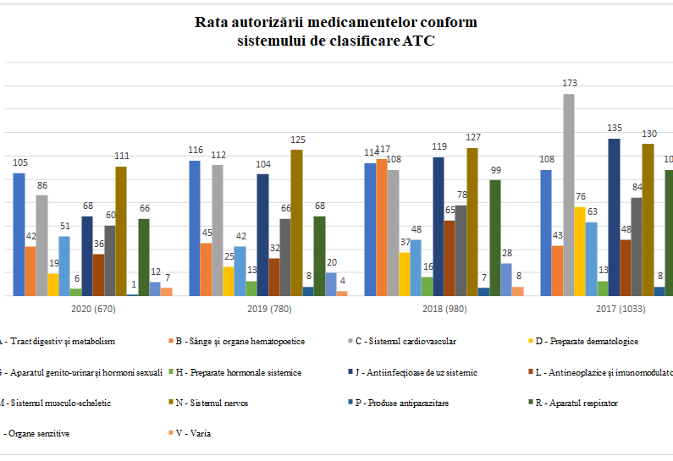

Evolutia consumului de medicamente Rx in farmacii, 2020 vs.2011
Imp./Aut. | Valoare vanzari, kEUR | Rata de crestere valoare vanzari, % | Cota de piata valoare vanzari, % | Rata de crestere a cotei de piata valoare vanzari,% | Volume vanzari, kcutii | Rata de cretere volume vanzari,% | Cota de piata volume vanzari, % | Rata de crestere a cotei de piata volume vanzari,% | Pretul mediu raportat la volumul vanzari, EUR | Rata de crestere a pretului mediu,%
Total | 73,359.42 | -33.99% | 100.00% |  | 23,821.59 | -32.93% | 100.00% |  | 3.08 | -1.59%
Autohtone | 3,225.21 | -28.47% | 4.40% | 8.37% | 1,784.23 | -37.41% | 7.49% | -6.68% | 1.81 | 14.29%
Import total | 70,134.21 | -34.22% | 95.60% | -0.35% | 22,037.36 | -32.54% | 92.51% | 0.58% | 3.18 | -2.50%
Inclusiv Import UE* | 56,982.82 | -32.60% | 77.67% |  | 15,301.02 | -25.42% | 64.23% |  | 3.72 | -9.63%
Nota: *- Cota de piata se estimeaza din Total piata in valoare si in volume corespunzator.

Evolutia consumului de medicamente OTC in farmacii, 2020 vs.2011
Imp./Aut. | Valoare vanzari, kEUR | Rata de crestere valoare vanzari, % | Cota de piata valoare vanzari, % | Rata de crestere a cotei de piata valoare vanzari,% | Volume vanzari, kcutii | Rata de cretere volume vanzari,% | Cota de piata volume vanzari, % | Rata de crestere a cotei de piata volume vanzari,% | Pretul mediu raportat la volumul vanzari, EUR | Rata de crestere a pretului mediu,%
Total | 53,267.75 | -25.54% | 100.00% |  | 24,114.84 | -36.56% | 100.00% |  | 2.21 | 17.38%
Autohtone | 4,260.39 | -20.47% | 8.00% | 6.81% | 4,215.68 | -39.57% | 17.48% | -4.74% | 1.01 | 31.60%
Import total | 49,007.36 | -25.95% | 92.00% | -0.55% | 19,899.15 | -35.89% | 82.52% | 1.06% | 2.46 | 15.50%
Inclusiv Import UE* | 33,075.62 | -29.36% | 62.09% |  | 11,363.86 | -41.39% | 47.12% |  | 2.91 | 20.54%
Nota: *- Cota de piata se estimeaza din Total piata in valoare si in volume corespunzator.

Evolutia asortimentului de medicamente Rx in farmacii, 2020 vs.2011
Tip | Numar de unitati de evidenta stoc, abs. | Pret mediu raportat la volum, EUR | Valoare vanzari, kEUR | Volume vanzari, kcutii
Asortiment constant | 1184 | 2.97 | 41,806.05 | 14,084.30
Asortiment scos din circuit | 1363 | 2.90 | 30,695.09 | 10,600.92
Diff. vs asortiment constant,% | 115.12 | 97.55 | 73.42 | 75.27

Evolutia asortimentului de medicamente OTC in farmacii, 2020 vs.2011
Tip | Numar de unitati de evidenta stoc, abs. | Pret mediu raportat la volum, EUR | Valoare vanzari, kEUR | Volume vanzari, kcutii
Asortiment constant | 898 | 2.34 | 31,780.82 | 13,572.89
Asortiment scos din circuit | 911 | 1.62 | 17,756.91 | 10,930.35
Diff. vs asortiment constant,% | 101.45 | 69.23 | 55.87 | 80.53

